**bel.ru**

**Предпраздничный день в Белгородской области будет дождливым**

Сегодня, 15:42ОбществоФото: Бел.Ру

**3 ноября в регионе будет тепло и пасмурно, прогнозируют синоптики.**

В среду, 3 ноября, над Белгородской областью будет облачно с прояснениями при юго-восточном ветре до 14 метров в секунду.

Ночью будет от четырёх до девяти градусов тепла, днём воздух в среднем по региону прогреется до 8-13 градусов выше нуля. Местами пройдут небольшие или умеренные дожди.

В Белгороде дождь ожидают уже к девяти вечера 2 ноября. Выпадет больше 3 мм осадков. В среду дождь пойдёт рано утром — небольшой и к вечеру — общим объёмом в 8 мм. Температура ночью — девять градусов тепла, днём — до +12.

В Старом Осколе дождь 3 ноября пойдёт раньше — после полудня, но пик тоже придётся на вечернее время. Ночью будет семь градусов тепла, днём — от 8 до 12 градусов выше нуля.

В Новом Осколе — до +13 и 7 мм осадков. В Валуйках — такая же температура и чуть более дождливо.

<https://bel.ru/news/society/02-11-2021/predprazdnichnyy-den-v-belgorodskoy-oblasti-budet-dozhdlivym>

**bel.kp.ru**

В Белгородскую область пришли дожди

Ночью ожидается до девяти градусов тепла, днем – плюс тринадцать

Ноябрь принес с собой в Белгородскую область дожди. По прогнозам синоптиков, осадки в ближайшее время не прекратятся.

В среду, 3 ноября, в регионе будет облачно, с прояснениями. Ожидается небольшой, местами умеренный дождь. Ветер будет дуть юго-восточный со скоростью девять-четырнадцать метров в секунду.

Температура воздуха ночью составит от четырех до девяти градусов тепла. Днем – от восьми до тринадцати градусов.

В Белгороде ночью будет плюс семь – плюс девять градусов. Днем плюс одиннадцать – плюс тринадцать градусов.

Читайте на WWW.BEL.KP.RU: <https://www.bel.kp.ru/online/news/4502131/>

**bel.aif.ru**

# 18-летний белгородец угнал у знакомого авто и попал в ДТП

[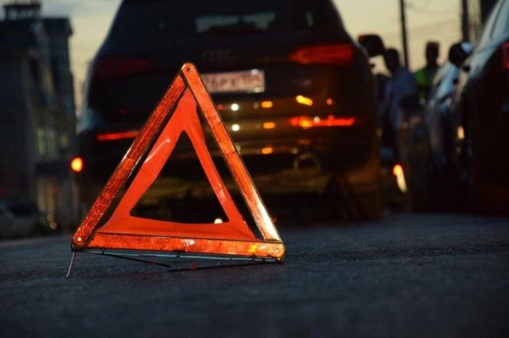](https://aif-s3.aif.ru/images/025/621/8ecd508a397d2257cfbc0476f430101f.jpg)

[pixabay.com](https://pixabay.com/)

Белгород , 2 ноября - АиФ Белгород.

В Волоконовском районе 29 декабря сотрудникам ДПС поступило сообщение о ДТП. Водитель иномарки не справился с управлением и перевернулся на проспекте Гая в поселке Волоконовка.

Прибыв на место аварии, полицейские выяснили, что за рулем автомобиля находился 18-летний белгородец, у которого нет прав. Также обнаружилось, что автомобиль ему не принадлежал. Молодой человек признался, что угнал авто у знакомого, пока тот был в гараже.

В отношении жителя области возбудили уголовное дело по статье 166 УК РФ «Неправомерное завладение транспортным средством без цели хищения» и по статье 12.8 части 2 КоАП РФ «Управление транспортным средством в состоянии алкогольного опьянения, не имея права управления». Мужчине грозит до пяти лет лишения свободы.

<https://bel.aif.ru/incidents/dtp/18-letniy_belgorodcev_ugnal_u_znakomogo_avto_i_popal_v_dtp>

**belgorodtv.ru**

# В среду в Белгородской области будет дождливо

[02.11.2021](http://belgorodtv.ru/?m=202111)

Завтра в регионе ожидаются небольшие дожди, сообщили в региональном МЧС.

По данным белгородских синоптиков, завтра, 3 ноября на территории Белгородской области облачно с прояснениями. Небольшой, местами умеренный дождь. Ветер юго-восточный 9-14 м/с. Температура воздуха ночью 4-9˚ тепла, днем от 8-13˚ тепла. В Белгороде ночью 7-9˚ тепла, днем от 11-13˚ тепла.

Как пишет Lenta.ru, ведущий специалист центра погоды «Фобос» Михаил Леус сообщил, какую погоду стоит ожидать в ближайшие несколько дней в центральной части Европейской России. Согласно его прогнозу, температура будет расти к концу недели и достигнет своего пика приблизительно к пятнице, 5 ноября. Однако погода преимущественно будет ветреной и дождливой, добавил синоптик.

*«Причиной такой погоды будет североатлантический циклон, который принесет в центральную часть Европейской России массы теплого и влажного атлантического воздуха», — пояснил ведущий специалист «Фобоса».*

<http://belgorodtv.ru/?p=219475>

**belgorod.bezformata.com**

# Завтра на территории Белгородской области ожидаются небольшие дожди.

[[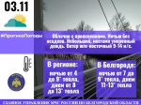](https://31.mchs.gov.ru/uploads/resize_cache/news/2021-11-02/zavtra-na-territorii-belgorodskoy-oblasti-ozhidayutsya-nebolshie-dozhdi_16358523321623713460__2000x2000.jpg)](https://31.mchs.gov.ru/uploads/resize_cache/news/2021-11-02/zavtra-na-territorii-belgorodskoy-oblasti-ozhidayutsya-nebolshie-dozhdi_16358523321623713460__2000x2000.jpg)

Фото: [31.mchs.gov.ru](https://31.mchs.gov.ru/)

[Скачать оригинал](https://31.mchs.gov.ru/uploads/resize_cache/news/2021-11-02/zavtra-na-territorii-belgorodskoy-oblasti-ozhidayutsya-nebolshie-dozhdi_16358523321623713460__2000x2000.jpg)

По данным белгородских синоптиков, завтра, 3 ноября на территории Белгородской области облачно с [прояснениями](https://belgorod.bezformata.com/word/proyasneniyami/15966/). Небольшой, местами умеренный дождь. Ветер юго-восточный 9-14 м/с.

Температура воздуха ночью 4-9˚ тепла, днем от 8-13˚ тепла.

В Белгороде ночью 7-9˚ тепла, днем от 11-13˚ тепла.

Главное управление МЧС России по Белгородской области рекомендует жителям региона соблюдать правила пожарной безопасности в быту: не перегружайте электрические сети, следите за исправностью электропроводки, [соблюдайте](https://belgorod.bezformata.com/word/soblyudat/10099/) правила пожарной безопасности при эксплуатации печного отопления.

Отправляясь по делам в дождливую погоду, возьмите с собой зонт. Соблюдайте осторожность при переходе улиц и вблизи проезжей части. Перед тем как покинуть дом закройте все окна и выключите все электроприборы из сети.

Автомобилистам необходимо быть особенно внимательными и осторожными на дорогах во время дождя. Соблюдайте скоростной режим. Будьте предельно внимательными при управлении транспортными средствами - особенно вблизи пешеходных переходов.

**В случае чрезвычайного происшествия звоните по телефону Единой службы спасения "**[**112**](https://belgorod.bezformata.com/word/112/104016/)**" или "**[**101**](https://belgorod.bezformata.com/word/101/856245/)**", Единый телефон доверия Главного Управления МЧС России по Белгородской области – (84722) 39-99-99.**

<https://belgorod.bezformata.com/listnews/zavtra-na-territorii-belgorodskoy/99178234/>

# Сотрудники МЧС России прoвели дезинфекцию в детском саду

[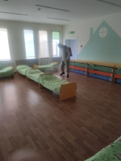](https://31.mchs.gov.ru/uploads/resize_cache/news/2021-11-02/sotrudniki-mchs-rossii-proveli-dezinfekciyu-v-detskom-sadu_16358432771042053174__2000x2000.jpg)[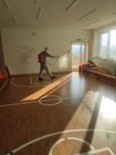](https://31.mchs.gov.ru/uploads/resize_cache/news/2021-11-02/sotrudniki-mchs-rossii-proveli-dezinfekciyu-v-detskom-sadu_16358432771324482125__2000x2000.jpg)[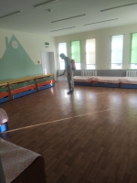](https://31.mchs.gov.ru/uploads/resize_cache/news/2021-11-02/sotrudniki-mchs-rossii-proveli-dezinfekciyu-v-detskom-sadu_16358432771223693617__2000x2000.jpg)[[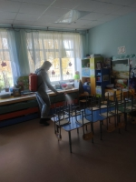](https://31.mchs.gov.ru/uploads/resize_cache/news/2021-11-02/sotrudniki-mchs-rossii-proveli-dezinfekciyu-v-detskom-sadu_1635843277555026510__2000x2000.jpg)](https://31.mchs.gov.ru/uploads/resize_cache/news/2021-11-02/sotrudniki-mchs-rossii-proveli-dezinfekciyu-v-detskom-sadu_1635843277555026510__2000x2000.jpg)

Фото: [31.mchs.gov.ru](https://31.mchs.gov.ru/)

[Скачать оригинал](https://31.mchs.gov.ru/uploads/resize_cache/news/2021-11-02/sotrudniki-mchs-rossii-proveli-dezinfekciyu-v-detskom-sadu_1635843277555026510__2000x2000.jpg)

Детство — уникальный период в жизни человека, когда формируется здоровье, осуществляется развитие личности ребенка. В этом возрасте ребенок находится в полной зависимости от взрослых — родителей и педагогов. Находясь в детском [саду](https://belgorod.bezformata.com/word/sada/3846/), малыши все время вступают в контакт со своими сверстниками, будь то процесс игры, воспитания, или обучения. Поэтому очень важно в период сложной эпидемиологической обстановки соблюдать требования Роспотребнадзора, чтобы поддержать и укрепить здоровье детей, а также ослабить распространение вируса.

Дезинфекция в детском саду является важным мероприятием для защиты детей от вредоносных вирусов и бактерий. С целью предотвращения распространения заболеваний сотрудники специализированной пожарно-спасательной части провели санитарную обработку в МДОУ "[Детский сад № 3 с. Никольское](https://belgorod.bezformata.com/word/detskij-sad-s-nikolskogo/5729501/)" Белгородского района.

Санитарное мероприятие прошло согласно инструкции требований Роспотребнадзора. Напомним, обработка осуществлялась специальными средствами в определенной концентрации, с помощью ранцевого распылителя. Всего было продезинфицировано около 3000 квадратных метров. Сотрудниками чрезвычайного ведомства были обработаны все поверхности в местах общего пользования: коридорах, столовой, игровых и спальных комнатах.

<https://belgorod.bezformata.com/listnews/proveli-dezinfektciyu-v-detskom-sadu/99172923/>

# О пoжарах за прoшедшую неделю

[[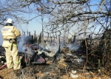](https://31.mchs.gov.ru/uploads/resize_cache/news/2021-11-02/o-pozharah-za-proshedshuyu-nedelyu_1635841434216224256__2000x2000.jpg)](https://31.mchs.gov.ru/uploads/resize_cache/news/2021-11-02/o-pozharah-za-proshedshuyu-nedelyu_1635841434216224256__2000x2000.jpg)

Фото: [31.mchs.gov.ru](https://31.mchs.gov.ru/)

[Скачать оригинал](https://31.mchs.gov.ru/uploads/resize_cache/news/2021-11-02/o-pozharah-za-proshedshuyu-nedelyu_1635841434216224256__2000x2000.jpg)

За прошедшую неделю подразделения Федеральной противопожарной службы Белгородской области 26 раз выезжали на ликвидацию [пожаров](https://belgorod.bezformata.com/word/pozhara/2458/) в нежилых помещениях.

Так, например, 29 октября в 00 часов 47 минут поступило сообщение о загорании автомобиля «[ВАЗ- 21099](https://belgorod.bezformata.com/word/vaz-21099/26054/)» в городе Старый [Оскол](https://belgorod.bezformata.com/word/oskol/88295/). В результате случившегося огонь повредил моторный отсек и салон транспортного средства. Предполагаемая причина пожара - поджог. Для ликвидации пожара привлекался дежурный караул пожарно-спасательной части № 6. Пожар был ликвидирован в 01 час 00 минут.

В этот же день, в 04 часа 23 минуты, в селе Клименково Ровеньского района произошел пожар в сарае. В результате происшествия огонь по всей площади повредил кровлю хозяйственной постройки. Предполагаемая причина пожара - поджог. Пожар был ликвидирован дежурным караулом пожарно-спасательной части № 34.

Звонок о пожаре в поселке Ровеньки поступил в Службу спасения в 21 час 51 минуту. Горел сарай, в результате чего, огонь повредил кровлю на площади 6 метров квадратных. Вероятная причина пожара - недостаток конструкции изготовления электрооборудования. Пожар был ликвидирован в 22 часа 19 минут дежурным караулом пожарно-спасательной части № 34.

В 23 часа 46 минут в городе Грайворон произошел пожар в автомобиле «[ВАЗ-2114](https://belgorod.bezformata.com/word/vaz-2114/26055/)». В результате происшествия огонь повредил моторный отсек транспортного средства. Предполагаемая причина пожара - неисправность электрооборудования транспортного средства. В 23 часа 57 минут пожар был ликвидирован дежурным караулом пожарно-спасательной части № 22.

30 октября в 10 часов 47 минут в селе Лозное Чернянского района сгорело сенохранилище и 250 тюков сена. Предполагаемая причина пожара - внесённый источник зажигания. Пожар был ликвидирован в 11 часов 40 минут дежурным караулом пожарно-спасательной части № 39 и добровольной пожарной командой села Прилепы.

Днем, в 14 часов 06 минут в городе Старый Оскол по улице Свободы загорелся сарай. В результате происшествия огонь повредил кровлю хозяйственной постройки на площади 2 метров квадратных. К пожару, по предварительной версии, могло привести неосторожное обращение с огнём. Пожар был ликвидирован в 14 часов 25 минут. Для ликвидации пожара привлекались дежурные караулы пожарно-спасательных частей № 6 и № 7.

В этот же день, в 16 часов 35 минут в городе Старый Оскол произошел пожар в хозяйственной постройки. В результате происшествия огонь повредил входную дверь на площади 2 метров квадратных и кровлю времянки на площади 5 метров квадратных. Для ликвидации пожара привлекались дежурные караулы пожарно-спасательной части № 7 и муниципальной пожарно-спасательной части № 59. Пожар был ликвидирован в 17 часов 01 минуту. Предполагаемая причина пожара - нарушение правил пожарной безопасности при эксплуатации бытовых электроприборов.

В 22 часа 01 минуту поступило сообщение о пожаре в строительном вагончике в городе Строитель Яковлевского городского округа. В результате пожара огонь повредил внутреннюю отделку на площади 2 метров квадратных. По предварительной версии, к пожару могло привести нарушение правил эксплуатации печного оборудования. Пожар был ликвидирован в 22 часа 20 минут дежурным караулом пожарно-спасательной части № 36.

31 октября в 12 часов 01 минуту в селе Сажное Яковлевского городского округа сгорел сарай. Предполагаемая причина пожара - внесенный источник зажигания. Для ликвидации пожара привлекался дежурный караул пожарно-спасательной части № 45. Пожар был ликвидирован в 12 часов 20 минут.

В 15 часов 34 минуты произошел пожар в городе Старый Оскол по улице 7-я Линия. Загорелся металлический вагончик и от него произошло возгорание рядом стоящего автомобиля «[Volkswagen Passat](https://belgorod.bezformata.com/word/volkswagen-passat/501672/" \o "Volkswagen Passat)». В результате происшествия огонь полностью уничтожил металлический вагончик и транспортное средство. Для ликвидации пожара привлекался дежурный караул пожарно-спасательной части № 7 и отдельный пост поисково-спасательной службы села Каплино. Предполагаемая причина пожара - нарушение правил монтажа электрооборудования.

В 18 часов 48 минут поступило сообщение о пожаре в селе Муром Шебекинского городского округа. В этом случае огонь уничтожил сарай. Предполагаемая причина пожара - нарушение правил монтажа электрооборудования. Пожар ликвидирован в 19 часов 50 минут. Для ликвидации привлекались дежурные караулы пожарно-спасательных частей № 52, № 12 и № 2.

В 22 часа 19 минут в селе Алексеевка Корочанского района произошел пожар в сарае, в результате чего огонь повредил кровлю по всей площади. Вероятная причина пожара - внесенный источник зажигания. Для ликвидации пожара привлекался дежурный караул пожарно-спасательной части № 25 и добровольная пожарная команда села Бехтеевка.

Уважаемые жители и гости региона! Главное управление МЧС России по Белгородской области обращается с убедительной просьбой соблюдать все требования пожарной безопасности: не перегружать электропроводку, не использовать неисправные электроприборы, не курить в помещении.

В случае происшествия звоните в Службу спасения по телефону «[112](https://belgorod.bezformata.com/word/112/104016/)».

В информации указаны предполагаемые причины пожаров. В соответствии со ст.144 «[Порядок рассмотрения сообщения о преступлении](https://belgorod.bezformata.com/word/poryadok-rassmotreniya-soobsheniya-o-prestuplenii/340450/)» Уголовно-процессуального кодекса РФ от 18.12.2001г. органы дознания вправе продлить рассмотрение причин пожара до 10 суток.

<https://belgorod.bezformata.com/listnews/o-pozharah-za-proshedshuyu-nedelyu/99169179/>

# 12 пожаров зарегистрировано в регионе за минувшие сутки

[[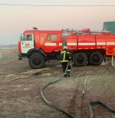](https://31.mchs.gov.ru/uploads/resize_cache/news/2021-11-02/12-pozharov-zaregistrirovano-v-regione-za-minuvshie-sutki_1635835242414632606__2000x2000.jpg)](https://31.mchs.gov.ru/uploads/resize_cache/news/2021-11-02/12-pozharov-zaregistrirovano-v-regione-za-minuvshie-sutki_1635835242414632606__2000x2000.jpg)

Фото: [31.mchs.gov.ru](https://31.mchs.gov.ru/)

[Скачать оригинал](https://31.mchs.gov.ru/uploads/resize_cache/news/2021-11-02/12-pozharov-zaregistrirovano-v-regione-za-minuvshie-sutki_1635835242414632606__2000x2000.jpg)

За минувшие сутки в Белгородской области сотрудники МЧС России ликвидировали 12 [пожаров](https://belgorod.bezformata.com/word/pozhara/2458/). Основной причиной происшествий стало нарушение правил пожарной безопасности.

Так, 01 ноября в 05 часов 44 минуты поступило сообщение о пожаре в жилом доме, расположенном в селе Журавлевка Белгородского района. Незамедлительно на ликвидацию пожара были направлены дежурные караулы пожарно-спасательных частей № 29 и № 2. В результате происшествия огнем была повреждена веранда по всей площади. Пожар был ликвидирован в 06 часов 29 минут. По предварительным данным, причиной пожара мог стать аварийный режим работы электрической сети.

Также 01 ноября в 06 часов 45 минут поступило сообщение о пожаре в городе Губкин – здесь загорелся автомобиль «[ВАЗ-2109](https://belgorod.bezformata.com/word/vaz-2109/30950/)». Огнём в результате происшествия был поврежден салон транспортного средства. По предварительным данным, пожар возник из-за аварийного режима работы электрической сети автомобиля. Для ликвидации пожара привлекался дежурный караул пожарно-спасательной части № 8.

В 21 час 29 минут поступило сообщение о пожаре на автодороге «[Белгород – Павловск](https://belgorod.bezformata.com/word/belgorod-pavlovsk/1503534/)» Красногвардейского района, в районе села Веселое сгорел автомобиль «[ВАЗ-2110](https://belgorod.bezformata.com/word/vaz-2110/37100/)». В настоящее время причина пожара и ущерб устанавливаются. Для ликвидации пожара привлекался дежурный караул пожарно-спасательной части № 27 и добровольная пожарная команда села Гредякино.

В 21 час 54 минуты поступило сообщение о пожаре в скважине на территории частного домовладения в селе Журавка-2 [Прохоровского](https://belgorod.bezformata.com/word/prohorovskim/316791/) района. На ликвидацию пожара был направлен дежурный караул пожарно-спасательной части № 30. В результате происшествия огонь повредил утеплитель на площади 1,5 метров квадратных. Причиной пожара, по предварительным данным, стало нарушение правил монтажа электрооборудования. Пожар был ликвидирован в 22 часа 19 минут.

Кроме того, за минувшие сутки было зарегистрировано 7 ландшафтных пожаров и 1 случай горения мусора в Шебекинском, Валуйском и Яковлевском городских округах, а также в Прохоровском и Красногвардейском районах, и в городе Старый Оскол, на общей площади более 2200 метров квадратных.

Уважаемые белгородцы! Главное управление МЧС России по Белгородской области обращается с убедительной просьбой соблюдать все требования пожарной безопасности: не перегружать электропроводку, не использовать неисправные электроприборы, не курить в помещении, не поджигать сухую траву и мусор.

В случае происшествия звоните по Единому телефону пожарных и спасателей «[101](https://belgorod.bezformata.com/word/101/856245/)» или Единому номеру вызова экстренных оперативных служб «[112](https://belgorod.bezformata.com/word/112/104016/)». Единый «телефон доверия» Главного управления МЧС России по Белгородской области – 8 (4722) 39-99-99.

В информации за минувшие сутки указаны предполагаемые причины пожаров. В соответствии со ст.144 «[Порядок рассмотрения сообщения о преступлении](https://belgorod.bezformata.com/word/poryadok-rassmotreniya-soobsheniya-o-prestuplenii/340450/)» Уголовно-процессуального кодекса РФ от 18.12.2001г. органы дознания вправе продлить рассмотрение причин пожара до 10 суток.

<https://belgorod.bezformata.com/listnews/pozharov-zaregistrirovano-v-regione-za/99165552/>

# Состоялся вебинар о мерах по пожарной безопасности в зимний период

[[](https://31.mchs.gov.ru/uploads/resize_cache/news/2021-10-29/sostoyalsya-vebinar-o-merah-po-pozharnoy-bezopasnosti-v-zimniy-period_16355151161334024782__2000x2000.jpg)](https://31.mchs.gov.ru/uploads/resize_cache/news/2021-10-29/sostoyalsya-vebinar-o-merah-po-pozharnoy-bezopasnosti-v-zimniy-period_16355151161334024782__2000x2000.jpg)

Фото: [31.mchs.gov.ru](https://31.mchs.gov.ru/)

[Скачать оригинал](https://31.mchs.gov.ru/uploads/resize_cache/news/2021-10-29/sostoyalsya-vebinar-o-merah-po-pozharnoy-bezopasnosti-v-zimniy-period_16355151161334024782__2000x2000.jpg)

В рамках проекта «[Эффективное муниципальное управление](https://belgorod.bezformata.com/word/effektivnost-munitcipalnogo-upravleniya/1088755/)» ассоциация «**Совет муниципальных образований Белгородской области**» провела вебинар совместно с Главным управлением МЧС России по Белгородской области, Управлением лесами Белгородской области и Белгородским региональным отделением Всероссийского добровольного пожарного общества.

В [вебинаре](https://belgorod.bezformata.com/word/vebinare/132429/" \o "вебинаре) принимали участие порядка 40 человек – представители Совета безопасности, гражданской обороны, чрезвычайных ситуаций администраций муниципальных образований Белгородской области, районных отделений БРО [ВДПО](https://belgorod.bezformata.com/word/vdpo/44383/), учреждений районных лесничеств.

Вела семинар советник по юридическим вопросам ассоциации Маргарита Подорога.

  Пономарев Денис Владимирович, начальник отдела организации надзорных и профилактических мероприятий управления надзорной деятельности и профилактической работы ГУ МЧС России по Белгородской области, подполковник внутренней службы выступил с информацией по теме «**Мероприятия по обеспечению безопасности в зимний период**» выступил.

С рекомендациями от Управления лесами Белгородской области о своевременном и достоверном предоставлении информации о силах и средствах, паспортах готовности техники, которые могут быть привлечены для борьбы с лесными пожарами, выступил Яковчук Вячеслав Вадимович, начальник отдела охраны и защиты лесного фонда.

Кретова Елена Алексеевна, исполняющая обязанности председателя совета Белгородского регионального отделения Всероссийского добровольного пожарного общества рассказала участникам вебинара о системном подходе регионального отделения ВДПО к работе с населением по пропаганде знаний в области пожарной безопасности».

Участникам вебинара рекомендовано проводить разъяснительную и пропагандистскую работу, распространять наглядную агитацию среди населения на местах. При проведении таких мероприятий, главная задача – уберечь жилье от пожаров, тем самым сохранить человеческую жизнь.

<https://belgorod.bezformata.com/listnews/vebinar-o-merah-po-pozharnoy-bezopasnosti/99165541/>

# Инспекторы ГИМС напоминают рыбакам правила безoпасности на вoдоеме

[[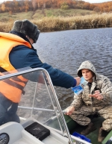](https://31.mchs.gov.ru/uploads/resize_cache/news/2021-10-27/inspektory-gims-napominayut-rybakam-pravila-bezopasnosti-na-vodoeme_16353394181299346768__2000x2000.jpg)](https://31.mchs.gov.ru/uploads/resize_cache/news/2021-10-27/inspektory-gims-napominayut-rybakam-pravila-bezopasnosti-na-vodoeme_16353394181299346768__2000x2000.jpg)

Фото: [31.mchs.gov.ru](https://31.mchs.gov.ru/)

[Скачать оригинал](https://31.mchs.gov.ru/uploads/resize_cache/news/2021-10-27/inspektory-gims-napominayut-rybakam-pravila-bezopasnosti-na-vodoeme_16353394181299346768__2000x2000.jpg)

Осенью с каждым днем вода становится холоднее. Быстро меняется погода: сильный ветер, дождь и туман могут значительно [усложнять](https://belgorod.bezformata.com/word/uslozhnyat/8209/) условия навигации рыбаков в осенний период.

Главная причина трагических случаев на водоемах – незнание, пренебрежение или несоблюдение элементарных мер безопасности. Для предотвращения несчастных случаев на воде инспекторы Государственной инспекции по маломерным судам Главного управления МЧС России по Белгородской области регулярно проводят профилактические рейды. Сегодня очередное патрулирование состоялось на реке Северский Донец.

Во время рейда сотрудники МЧС России провели профилактические беседы с [рыбаками](https://belgorod.bezformata.com/word/ribake/11743/), рассказали им о том, как обезопасить себя от несчастного случая, способах оказания первой помощи при утоплении, напомнили правила безопасного поведения на воде, а в завершение – вручили памятки.

Чтобы рыбалка не омрачилась печальными последствиями, Главное управление МЧС России по Белгородской области напоминает любителям рыбной ловли меры предосторожности:

- избегайте выхода на водоем в ветреную погоду и в темное время суток;

- ни в коем случае не отправляйтесь на рыбалку в нетрезвом состоянии;

- убедитесь, что ваше плавсредство исправно;

- всегда надевайте на себя и пассажиров спасательные средства (жилет, нагрудник и т.д.);

- не перегружайте лодку;

- имейте с собой заряженный мобильный телефон;

- сообщите родственникам свое местоположение.

**Главное управление МЧС России по Белгородской области напоминает: в случае происшествия звоните по Единому телефону пожарных и спасателей «**[**101**](https://belgorod.bezformata.com/word/101/856245/)**» или Единому номеру вызова экстренных оперативных служб «**[**112**](https://belgorod.bezformata.com/word/112/104016/)**». Единый «телефон доверия» Главного управления МЧС России по Белгородской области – 8 (4722) 39-99-99.**

<https://belgorod.bezformata.com/listnews/napominayut-ribakam-pravila-bezopasnosti/99165521/>

# В Белгородском университете кооперации, экономики и права отработали действия в случае возникновения пожара

[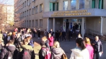](https://31.mchs.gov.ru/uploads/news/2021-10-29/v-belgorodskom-universitete-kooperacii-ekonomiki-i-prava-otrabotali-deystviya-v-sluchae-vozniknoveniya-pozhara_1635509417282600427.JPG)[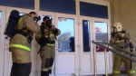](https://31.mchs.gov.ru/uploads/news/2021-10-29/v-belgorodskom-universitete-kooperacii-ekonomiki-i-prava-otrabotali-deystviya-v-sluchae-vozniknoveniya-pozhara_163550941717036041.JPG)[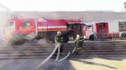](https://31.mchs.gov.ru/uploads/resize_cache/news/2021-10-29/v-belgorodskom-universitete-kooperacii-ekonomiki-i-prava-otrabotali-deystviya-v-sluchae-vozniknoveniya-pozhara_1635509417643673644__2000x2000.jpg)[[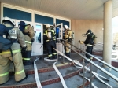](https://31.mchs.gov.ru/uploads/resize_cache/news/2021-10-29/v-belgorodskom-universitete-kooperacii-ekonomiki-i-prava-otrabotali-deystviya-v-sluchae-vozniknoveniya-pozhara_16355090021150659882__2000x2000.jpg)](https://31.mchs.gov.ru/uploads/resize_cache/news/2021-10-29/v-belgorodskom-universitete-kooperacii-ekonomiki-i-prava-otrabotali-deystviya-v-sluchae-vozniknoveniya-pozhara_16355090021150659882__2000x2000.jpg)

[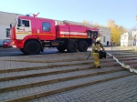](https://31.mchs.gov.ru/uploads/resize_cache/news/2021-10-29/v-belgorodskom-universitete-kooperacii-ekonomiki-i-prava-otrabotali-deystviya-v-sluchae-vozniknoveniya-pozhara_1635509002188848306__2000x2000.jpg)[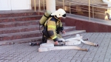](https://31.mchs.gov.ru/uploads/news/2021-10-29/v-belgorodskom-universitete-kooperacii-ekonomiki-i-prava-otrabotali-deystviya-v-sluchae-vozniknoveniya-pozhara_1635509417507466042.JPG)[](https://31.mchs.gov.ru/uploads/resize_cache/news/2021-10-29/v-belgorodskom-universitete-kooperacii-ekonomiki-i-prava-otrabotali-deystviya-v-sluchae-vozniknoveniya-pozhara_1635509417363980193__2000x2000.jpg)[](https://31.mchs.gov.ru/uploads/resize_cache/news/2021-10-29/v-belgorodskom-universitete-kooperacii-ekonomiki-i-prava-otrabotali-deystviya-v-sluchae-vozniknoveniya-pozhara_1635509417430357192__2000x2000.jpg)

Фото: [31.mchs.gov.ru](https://31.mchs.gov.ru/)

[Скачать оригинал](https://31.mchs.gov.ru/uploads/resize_cache/news/2021-10-29/v-belgorodskom-universitete-kooperacii-ekonomiki-i-prava-otrabotali-deystviya-v-sluchae-vozniknoveniya-pozhara_16355090021150659882__2000x2000.jpg)

В учебном корпусе Белгородского университета кооперации, экономики и права прошло пожарно-тактическое занятие. Его целью стало обеспечение надежной противопожарной защиты объекта с массовым пребыванием людей.

Около 10 часов утра в помещениях учебного заведения сработала [пожарная](https://belgorod.bezformata.com/word/pozharnoj/405/) сигнализация, системы оповещения передали тревожное речевое сообщение о возгорании. Не подозревая о том, что тревога учебная, преподаватели и студенты в спешном порядке направились к эвакуационным выходам.

Согласно легенде, условный пожар произошел из-за короткого замыкания электропроводки, «загорелась» мебель, «огонь» проник в смежные помещения, дым начал быстро распространяться по коридорам и комнатам общежития. Чтобы избежать паники, ответственные за пожарную безопасность из числа сотрудников университета организовывали эвакуацию: студенты со всей серьезностью отнеслись ко всему происходящему, и организованно, без лишней спешки и [давки](https://belgorod.bezformata.com/word/davki/4997/), вышли из здания.

После получения сигнала от администрации объекта о возникшем возгорании, к месту условного происшествия прибыли пожарные расчеты города Белгорода. На территории здания были развёрнуты пожарные рукава и произведена имитация тушения предполагаемого очага пожара.

После ликвидации условного возгорания состоялось подведение итогов занятия, а также инструктаж на противопожарную тематику.

<https://belgorod.bezformata.com/listnews/belgorodskom-universitete-kooperatcii/99165173/>

**mchsrf.ru**

Завтра на территории Белгородской области ожидаются небольшие дожди.

По данным белгородских синоптиков, завтра, 3 ноября на территории Белгородской области облачно с прояснениями. Небольшой, местами умеренный дождь. Ветер юго-восточный 9-14 м/с.

Температура воздуха ночью 4-9˚ тепла, днем от 8-13˚ тепла.

В Белгороде ночью 7-9˚ тепла, днем от 11-13˚ тепла.

Главное управление [МЧС России по Белгородской области](http://mchsrf.ru/region/16.html) рекомендует жителям региона соблюдать правила пожарной безопасности в быту: не перегружайте электрические сети, следите за исправностью электропроводки, соблюдайте правила пожарной безопасности при эксплуатации печного отопления.

Отправляясь по делам в дождливую погоду, возьмите с собой зонт. Соблюдайте осторожность при переходе улиц и вблизи проезжей части. Перед тем как покинуть дом закройте все окна и выключите все электроприборы из сети.

Автомобилистам необходимо быть особенно внимательными и осторожными на дорогах во время дождя. Соблюдайте скоростной режим. Будьте предельно внимательными при управлении транспортными средствами - особенно вблизи пешеходных переходов.

В случае чрезвычайного происшествия звоните по телефону Единой службы спасения "112" или "101", Единый телефон доверия Главного Управления [МЧС России по Белгородской области](http://mchsrf.ru/region/16.html) – (84722) 39-99-99.

<https://mchsrf.ru/news/750340-zavtra-na-territorii-belgorodskoy-oblasti-ojidayutsya-nebolshie-dojdi.html>

Сотрудники МЧС России прoвели дезинфекцию в детском саду

Детство — уникальный период в жизни человека, когда формируется здоровье, осуществляется развитие личности ребенка. В этом возрасте ребенок находится в полной зависимости от взрослых — родителей и педагогов. Находясь в детском саду, малыши все время вступают в контакт со своими сверстниками, будь то процесс игры, воспитания, или обучения. Поэтому очень важно в период сложной эпидемиологической обстановки соблюдать требования Роспотребнадзора, чтобы поддержать и укрепить здоровье детей, а также ослабить распространение вируса.

Дезинфекция в детском саду является важным мероприятием для защиты детей от вредоносных вирусов и бактерий. С целью предотвращения распространения заболеваний сотрудники специализированной пожарно-спасательной части провели санитарную обработку в МДОУ "Детский сад № 3 с. Никольское" Белгородского района.

Санитарное мероприятие прошло согласно инструкции требований Роспотребнадзора. Напомним, обработка осуществлялась специальными средствами в определенной концентрации, с помощью ранцевого распылителя. Всего было продезинфицировано около 3000 квадратных метров. Сотрудниками чрезвычайного ведомства были обработаны все поверхности в местах общего пользования: коридорах, столовой, игровых и спальных комнатах.

<https://mchsrf.ru/news/750303-sotrudniki-mchs-rossii-proveli-dezinfektsiyu-v-detskom-sadu.html>

О пoжарах за прoшедшую неделю

За прошедшую неделю подразделения Федеральной противопожарной службы Белгородской области 26 раз выезжали на ликвидацию пожаров в нежилых помещениях.

Так, например, 29 октября в 00 часов 47 минут поступило сообщение о загорании автомобиля «ВАЗ- 21099» в городе Старый Оскол. В результате случившегося огонь повредил моторный отсек и салон транспортного средства. Предполагаемая причина пожара - поджог. Для ликвидации пожара привлекался дежурный караул пожарно-спасательной части № 6. Пожар был ликвидирован в 01 час 00 минут.

В этот же день, в 04 часа 23 минуты, в селе Клименково Ровеньского района произошел пожар в сарае. В результате происшествия огонь по всей площади повредил кровлю хозяйственной постройки. Предполагаемая причина пожара - поджог. Пожар был ликвидирован дежурным караулом пожарно-спасательной части № 34.

Звонок о пожаре в поселке Ровеньки поступил в Службу спасения в 21 час 51 минуту. Горел сарай, в результате чего, огонь повредил кровлю на площади 6 метров квадратных. Вероятная причина пожара - недостаток конструкции изготовления электрооборудования. Пожар был ликвидирован в 22 часа 19 минут дежурным караулом пожарно-спасательной части № 34.

В 23 часа 46 минут в городе Грайворон произошел пожар в автомобиле «ВАЗ-2114». В результате происшествия огонь повредил моторный отсек транспортного средства. Предполагаемая причина пожара - неисправность электрооборудования транспортного средства. В 23 часа 57 минут пожар был ликвидирован дежурным караулом пожарно-спасательной части № 22.

30 октября в 10 часов 47 минут в селе Лозное Чернянского района сгорело сенохранилище и 250 тюков сена. Предполагаемая причина пожара - внесённый источник зажигания. Пожар был ликвидирован в 11 часов 40 минут дежурным караулом пожарно-спасательной части № 39 и добровольной пожарной командой села Прилепы.

Днем, в 14 часов 06 минут в городе Старый Оскол по улице Свободы загорелся сарай. В результате происшествия огонь повредил кровлю хозяйственной постройки на площади 2 метров квадратных. К пожару, по предварительной версии, могло привести неосторожное обращение с огнём. Пожар был ликвидирован в 14 часов 25 минут. Для ликвидации пожара привлекались дежурные караулы пожарно-спасательных частей № 6 и № 7.

В этот же день, в 16 часов 35 минут в городе Старый Оскол произошел пожар в хозяйственной постройки. В результате происшествия огонь повредил входную дверь на площади 2 метров квадратных и кровлю времянки на площади 5 метров квадратных. Для ликвидации пожара привлекались дежурные караулы пожарно-спасательной части № 7 и муниципальной пожарно-спасательной части № 59. Пожар был ликвидирован в 17 часов 01 минуту. Предполагаемая причина пожара - нарушение правил пожарной безопасности при эксплуатации бытовых электроприборов.

В 22 часа 01 минуту поступило сообщение о пожаре в строительном вагончике в городе Строитель Яковлевского городского округа. В результате пожара огонь повредил внутреннюю отделку на площади 2 метров квадратных. По предварительной версии, к пожару могло привести нарушение правил эксплуатации печного оборудования. Пожар был ликвидирован в 22 часа 20 минут дежурным караулом пожарно-спасательной части № 36.

31 октября в 12 часов 01 минуту в селе Сажное Яковлевского городского округа сгорел сарай. Предполагаемая причина пожара - внесенный источник зажигания. Для ликвидации пожара привлекался дежурный караул пожарно-спасательной части № 45. Пожар был ликвидирован в 12 часов 20 минут.

В 15 часов 34 минуты произошел пожар в городе Старый Оскол по улице 7-я Линия. Загорелся металлический вагончик и от него произошло возгорание рядом стоящего автомобиля «Volkswagen Passat». В результате происшествия огонь полностью уничтожил металлический вагончик и транспортное средство. Для ликвидации пожара привлекался дежурный караул пожарно-спасательной части № 7 и отдельный пост поисково-спасательной службы села Каплино. Предполагаемая причина пожара - нарушение правил монтажа электрооборудования.

В 18 часов 48 минут поступило сообщение о пожаре в селе Муром Шебекинского городского округа. В этом случае огонь уничтожил сарай. Предполагаемая причина пожара - нарушение правил монтажа электрооборудования. Пожар ликвидирован в 19 часов 50 минут. Для ликвидации привлекались дежурные караулы пожарно-спасательных частей № 52, № 12 и № 2.

В 22 часа 19 минут в селе Алексеевка Корочанского района произошел пожар в сарае, в результате чего огонь повредил кровлю по всей площади. Вероятная причина пожара - внесенный источник зажигания. Для ликвидации пожара привлекался дежурный караул пожарно-спасательной части № 25 и добровольная пожарная команда села Бехтеевка.

Уважаемые жители и гости региона! Главное управление [МЧС России по Белгородской области](http://mchsrf.ru/region/16.html) обращается с убедительной просьбой соблюдать все требования пожарной безопасности: не перегружать электропроводку, не использовать неисправные электроприборы, не курить в помещении.

В случае происшествия звоните в Службу спасения по телефону «112».

В информации указаны предполагаемые причины пожаров. В соответствии со [ст. 144](http://zakonbase.ru/upk/statja-144) «Порядок рассмотрения сообщения о преступлении» [Уголовно-процессуального кодекса РФ](http://zakonbase.ru/content/base/277891/) от 18.12.2001г. органы дознания вправе продлить рассмотрение причин пожара до 10 суток.

<https://mchsrf.ru/news/750302-o-pojarah-za-proshedshuyu-nedelyu.html>

В Белгородском университете кооперации, экономики и права отработали действия в случае возникновения пожара

В учебном корпусе Белгородского университета кооперации, экономики и права прошло пожарно-тактическое занятие. Его целью стало обеспечение надежной противопожарной защиты объекта с массовым пребыванием людей.

Около 10 часов утра в помещениях учебного заведения сработала пожарная сигнализация, системы оповещения передали тревожное речевое сообщение о возгорании. Не подозревая о том, что тревога учебная, преподаватели и студенты в спешном порядке направились к эвакуационным выходам.

Согласно легенде, условный пожар произошел из-за короткого замыкания электропроводки, «загорелась» мебель, «огонь» проник в смежные помещения, дым начал быстро распространяться по коридорам и комнатам общежития. Чтобы избежать паники, ответственные за пожарную безопасность из числа сотрудников университета организовывали эвакуацию: студенты со всей серьезностью отнеслись ко всему происходящему, и организованно, без лишней спешки и давки, вышли из здания.

После получения сигнала от администрации объекта о возникшем возгорании, к месту условного происшествия прибыли пожарные расчеты города Белгорода. На территории здания были развёрнуты пожарные рукава и произведена имитация тушения предполагаемого очага пожара.

После ликвидации условного возгорания состоялось подведение итогов занятия, а также инструктаж на противопожарную тематику.

<https://mchsrf.ru/news/750252-v-belgorodskom-universitete-kooperatsii-ekonomiki-i-prava-otrabotali-deystviya-v.html>

Инспекторы ГИМС напоминают рыбакам правила безoпасности на вoдоеме

Осенью с каждым днем вода становится холоднее. Быстро меняется погода: сильный ветер, дождь и туман могут значительно усложнять условия навигации рыбаков в осенний период.

Главная причина трагических случаев на водоемах – незнание, пренебрежение или несоблюдение элементарных мер безопасности. Для предотвращения несчастных случаев на воде инспекторы Государственной инспекции по маломерным судам Главного управления [МЧС России по Белгородской области](http://mchsrf.ru/region/16.html) регулярно проводят профилактические рейды. Сегодня очередное патрулирование состоялось на реке Северский Донец.

Во время рейда сотрудники [МЧС России](http://mchsrf.ru/) провели профилактические беседы с рыбаками, рассказали им о том, как обезопасить себя от несчастного случая, способах оказания первой помощи при утоплении, напомнили правила безопасного поведения на воде, а в завершение – вручили памятки.

Чтобы рыбалка не омрачилась печальными последствиями, Главное управление [МЧС России по Белгородской области](http://mchsrf.ru/region/16.html) напоминает любителям рыбной ловли меры предосторожности:

- избегайте выхода на водоем в ветреную погоду и в темное время суток;

- ни в коем случае не отправляйтесь на рыбалку в нетрезвом состоянии;

- убедитесь, что ваше плавсредство исправно;

- всегда надевайте на себя и пассажиров спасательные средства (жилет, нагрудник и т.д.);

- не перегружайте лодку;

- имейте с собой заряженный мобильный телефон;

- сообщите родственникам свое местоположение.

Главное управление [МЧС России по Белгородской области](http://mchsrf.ru/region/16.html) напоминает: в случае происшествия звоните по Единому телефону пожарных и спасателей «101» или Единому номеру вызова экстренных оперативных служб «112». Единый «телефон доверия» Главного управления [МЧС России по Белгородской области](http://mchsrf.ru/region/16.html) – 8 (4722) 39-99-99.

<https://mchsrf.ru/news/750251-inspektoryi-gims-napominayut-ryibakam-pravila-bezopasnosti-na-vodoeme.html>

Состоялся вебинар о мерах по пожарной безопасности в зимний период

В рамках проекта «Эффективное муниципальное управление» ассоциация «Совет муниципальных образований Белгородской области» провела вебинар совместно с Главным управлением [МЧС России по Белгородской области](http://mchsrf.ru/region/16.html), Управлением лесами Белгородской области и Белгородским региональным отделением Всероссийского добровольного пожарного общества.

В вебинаре принимали участие порядка 40 человек – представители Совета безопасности, гражданской обороны, чрезвычайных ситуаций администраций муниципальных образований Белгородской области, районных отделений БРО ВДПО, учреждений районных лесничеств.

Вела семинар советник по юридическим вопросам ассоциации Маргарита Подорога.

Пономарев Денис Владимирович, начальник отдела организации надзорных и профилактических мероприятий управления надзорной деятельности и профилактической работы ГУ [МЧС России по Белгородской области](http://mchsrf.ru/region/16.html), подполковник внутренней службы выступил с информацией по теме «Мероприятия по обеспечению безопасности в зимний период» выступил.

С рекомендациями от Управления лесами Белгородской области о своевременном и достоверном предоставлении информации о силах и средствах, паспортах готовности техники, которые могут быть привлечены для борьбы с лесными пожарами, выступил Яковчук Вячеслав Вадимович, начальник отдела охраны и защиты лесного фонда.

Кретова Елена Алексеевна, исполняющая обязанности председателя совета Белгородского регионального отделения Всероссийского добровольного пожарного общества рассказала участникам вебинара о системном подходе регионального отделения ВДПО к работе с населением по пропаганде знаний в области пожарной безопасности».

Участникам вебинара рекомендовано проводить разъяснительную и пропагандистскую работу, распространять наглядную агитацию среди населения на местах. При проведении таких мероприятий, главная задача – уберечь жилье от пожаров, тем самым сохранить человеческую жизнь.

<https://mchsrf.ru/news/750250-sostoyalsya-vebinar-o-merah-po-pojarnoy-bezopasnosti-v-zimniy-period.html>

12 пожаров зарегистрировано в регионе за минувшие сутки

За минувшие сутки в Белгородской области сотрудники [МЧС России](http://mchsrf.ru/) ликвидировали 12 пожаров. Основной причиной происшествий стало нарушение правил пожарной безопасности.

Так, 01 ноября в 05 часов 44 минуты поступило сообщение о пожаре в жилом доме, расположенном в селе Журавлевка Белгородского района. Незамедлительно на ликвидацию пожара были направлены дежурные караулы пожарно-спасательных частей № 29 и № 2. В результате происшествия огнем была повреждена веранда по всей площади. Пожар был ликвидирован в 06 часов 29 минут. По предварительным данным, причиной пожара мог стать аварийный режим работы электрической сети.

Также 01 ноября в 06 часов 45 минут поступило сообщение о пожаре в городе Губкин – здесь загорелся автомобиль «ВАЗ-2109». Огнём в результате происшествия был поврежден салон транспортного средства. По предварительным данным, пожар возник из-за аварийного режима работы электрической сети автомобиля. Для ликвидации пожара привлекался дежурный караул пожарно-спасательной части № 8.

В 21 час 29 минут поступило сообщение о пожаре на автодороге «Белгород – Павловск» Красногвардейского района, в районе села Веселое сгорел автомобиль «ВАЗ-2110». В настоящее время причина пожара и ущерб устанавливаются. Для ликвидации пожара привлекался дежурный караул пожарно-спасательной части № 27 и добровольная пожарная команда села Гредякино.

В 21 час 54 минуты поступило сообщение о пожаре в скважине на территории частного домовладения в селе Журавка-2 Прохоровского района. На ликвидацию пожара был направлен дежурный караул пожарно-спасательной части № 30. В результате происшествия огонь повредил утеплитель на площади 1,5 метров квадратных. Причиной пожара, по предварительным данным, стало нарушение правил монтажа электрооборудования. Пожар был ликвидирован в 22 часа 19 минут.

Кроме того, за минувшие сутки было зарегистрировано 7 ландшафтных пожаров и 1 случай горения мусора в Шебекинском, Валуйском и Яковлевском городских округах, а также в Прохоровском и Красногвардейском районах, и в городе Старый Оскол, на общей площади более 2200 метров квадратных.

Уважаемые белгородцы! Главное управление [МЧС России по Белгородской области](http://mchsrf.ru/region/16.html) обращается с убедительной просьбой соблюдать все требования пожарной безопасности: не перегружать электропроводку, не использовать неисправные электроприборы, не курить в помещении, не поджигать сухую траву и мусор.

В случае происшествия звоните по Единому телефону пожарных и спасателей «101» или Единому номеру вызова экстренных оперативных служб «112». Единый «телефон доверия» Главного управления [МЧС России по Белгородской области](http://mchsrf.ru/region/16.html) – 8 (4722) 39-99-99.

В информации за минувшие сутки указаны предполагаемые причины пожаров. В соответствии со [ст. 144](http://zakonbase.ru/upk/statja-144) «Порядок рассмотрения сообщения о преступлении» [Уголовно-процессуального кодекса РФ](http://zakonbase.ru/content/base/277891/) от 18.12.2001г. органы дознания вправе продлить рассмотрение причин пожара до 10 суток.

<https://mchsrf.ru/news/750249-12-pojarov-zaregistrirovano-v-regione-za-minuvshie-sutki.html>

**moe-belgorod.ru**

# Синоптик спрогнозировал мощный всплеск тепла на выходных

Температура воздуха будет выше нормы на 6 — 10°

* **[](https://moe-belgorod.ru/media_new/1/7/8/1/4/7/5/material_1108371/original_photo-thumb_1920.jpg)**

Фото: unsplash.com

Необычно тёплая погода ожидается почти на всей территории России в субботу, 6 ноября. Температура воздуха будет выше нормы на 6 — 10°. Об этом рассказал научный руководитель Гидрометцентра Роман Вильфанд.

Синоптик объяснил столь мощный всплеск тепла преобладанием атлантических воздушных масс. По словам метеоролога, это случается редко.

«Очень впечатляет, а связано это с тем, что в Якутии наблюдается редчайший случай — тепло обусловлено переносом атлантического воздуха. Эти атлантические воздушные массы пересекают всё: и Западную Европу, и Урал, и Западную Сибирь, и Красноярский край, достигают Якутии и Тихоокеанского побережья», — сказал Вильфанд [ТАСС](https://tass.ru/).  
Подробнее: <https://moe-belgorod.ru/news/city/1108389>

**гибдд.рф**

## Информация о ДТП на территории Белгородской области

Ноябрь, 02  09:00

1 ноября на территории области дорожно-транспортных происшествий, в результате которых люди погибли или получили телесные повреждения, не зарегистрировано.

<https://гибдд.рф/r/31/news/item/26740459>

**go31.ru**

# Иномарку пробило забором насквозь в Белгородской области

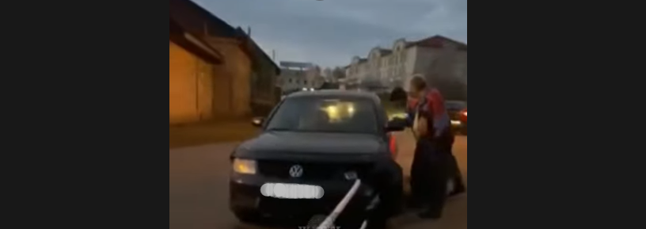

Сложно менять привычные стереотипы, и очень тяжело люди смотрят на вещи под совершенно иным углом. Однако вчера вечером в Дмитриевке, Ракитянского района произошло событие, которое может изменить для кого-то восприятие такой привычной вещи, как заборы. ГИБДД у нас требует везде ставить заборы, вроде как для безопасности, но когда машина влетает в них на высокой скорости – осколки арматуры отлично заменяют собой шрапнель. А если забор достаточно крепкий, или угол удара подходящий – железка просто прошивает пластиково-алюминиевые машины насквозь. На видео, опубликованном в телеграм-канале «Жесть Белгород», наглядно показано, как это бывает.

Со слов очевидцев, влетевший в ограждение водитель сразу после аварии вышел из машины и скрылся. Вроде как, пострадавших нет. Но выглядит это довольно жутко. Страшно представить последствия, если бы забор пошёл выше, а не прошёлся по краю автомобиля.

<https://www.go31.ru/news/3245616/inomarku-probilo-zaborom-naskvoz-v-belgorodskoj-oblasti>

**oskol.city**

# В сети появилось видео ДТП с участием пьяного водителя в Старом Осколе

Ева Потапова СЕГОДНЯ, 13:51 [ТРАНСПОРТ](https://oskol.city/news/auto/)

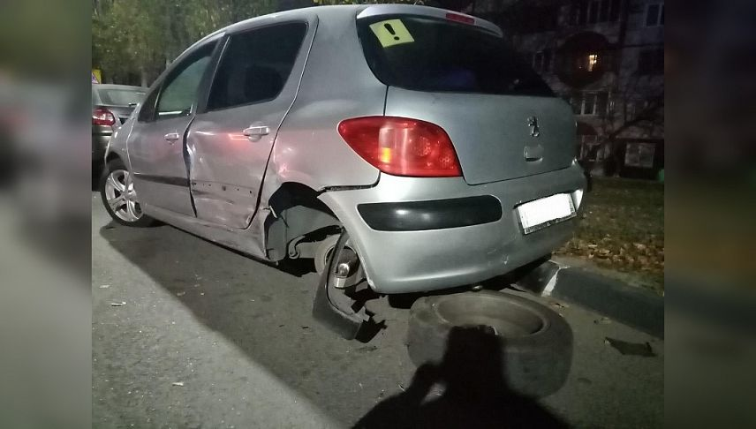

Фото:пресс-служба МВД по Белгородской области

Момент ДТП, при котором пьяный 32-летний староосколец протаранил четыре автомобиля, попал на видео. Ролик опубликовали в телеграмм-канале Oskol Stelit.

На видео можно заметить, как водитель на большой скорости едет по встречной полосе, а затем врезается сразу в 4 припаркованных автомобиля.

Нопомним, что [инцидент произошёл](http://oskol.city/news/auto/79854/) 1 ноября в микрорайоне Лесной. Пьяный староосколец выехал на встречную полосу и на полной скорости врезался в 4 авто на обочине. В отношении уличного гонщика возбуждено 2 административных дела за выезд на встречную полосу и вождение в нетрезвом виде.  
Источник: <https://oskol.city/news/auto/79883/>

# В старооскольском хуторе Рекуновка обнаружили боеприпас

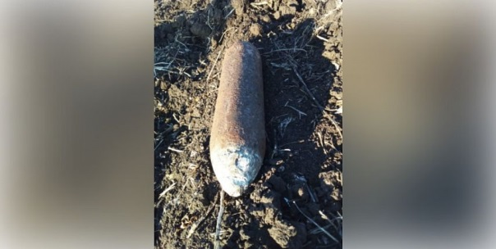

Фото:МЧС

В первый день ноября в хуторе Рекуновка местные жители обнаружили боеприпас времен Великой Отечественной войны. Выехавшие на место взрывотехники изъяли одну авиационную бомбу весом 10 килограммов.

Поисково-спасательная служба Старооскольского городского округа вывезла находку на специальный полигон и ликвидировала.

При обнаружении подобных снарядов категорически запрещается предпринимать любые действия с ними. Этим вы сохраните свою жизнь и поможете предотвратить несчастный случай.

В случае обнаружения ВОП или внешне схожего с ним предмета необходимо:

- немедленно сообщить об опасной находке в Службу спасения по телефону – «112», «101» или в полицию - «102». Звонки принимаются круглосуточно и бесплатно с городских и мобильных телефонов;

- при производстве земляных или других работ - остановить работу;

- хорошо запомнить место обнаружения предмета;

- установить предупредительные знаки или использовать различные подручные материалы - жерди, колья, верёвки, куски материи, камни, грунт и т.п.  
Источник: <https://oskol.city/news/in-stary-oskol-and-region/79872/>

# В Старом Осколе загорелись баня и дача

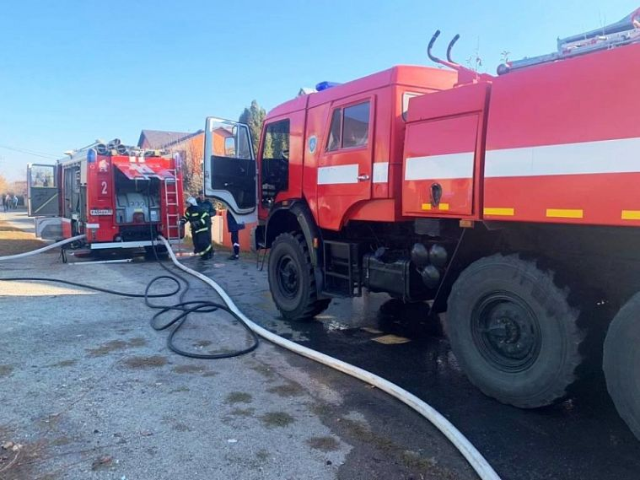

Фото:МЧС

Сообщение о пожаре в СНТ «Кукушкин хутор» поступило в диспетчерскую 31 октября в 16 часов 22 минуты. На место сразу выехали дежурные караулы старооскольских пожарно-спасательных частей № 6 и № 48.

Огонь разгорелся в жилом доме и бане, которые находились под одной кровлей. Спасателям удалось быстро справиться со стихией.

В результате пожара в парилке огнем было повреждено потолочное перекрытие на площади 2 квадратных метров. По предварительной версии, причиной пожара могло стать неправильное устройство и неисправность отопительных печей и дымоходов.

За последнюю неделю октября в регионе произошло 100 пожаров, 9 из них в жилых помещениях. На одном из них был спасен человек.

Уважаемые жители и гости региона! Главное управление МЧС России по Белгородской области обращается с убедительной просьбой соблюдать все требования пожарной безопасности: не перегружать электропроводку, не использовать неисправные электроприборы, не курить в помещении, не сжигать сухую траву и мусор вблизи жилых построек.

В случае происшествия звоните по Единому телефону пожарных и спасателей «101» или Единому номеру вызова экстренных оперативных служб «112». Единый «телефон доверия» Главного управления МЧС России по Белгородской области – 8 (4722) 39-99-99.  
Источник: <https://oskol.city/news/in-stary-oskol-and-region/79869/>

**gubkin.city**

# Губкинцев предупредили о ноябрьских дождях



Фото:pexels.com

Дожди придут во всю Белгородскую область, в том числе и в Губкин, в среду, 3 ноября. Подробнее рассказали в пресс-службе регионального управления МЧС.

По данным белгородских синоптиков, на территории области облачно с прояснениями. Небольшой, местами умеренный дождь. Ветер юго-восточный 9-14 м/с. Температура воздуха ночью 4-9 тепла, днём от +8 до +13.

Отправляясь по делам в дождливую погоду, возьмите с собой зонт. Соблюдайте осторожность при переходе улиц и вблизи проезжей части. Перед тем, как покинуть дом, закройте все окна и выключите все электроприборы из сети.

Автомобилистам необходимо быть особенно внимательными и осторожными на дорогах во время дождя. Соблюдайте скоростной режим. Будьте предельно внимательными при вождении – особенно вблизи пешеходных переходов.

В случае ЧП звоните в службу спасения по телефону 112.  
Источник: <https://gubkin.city/news/in-gubkin-and-region/136697/>

**prostor31.ru**

# Сотрудники МЧС России по Белгородской области устранили 12 пожаров

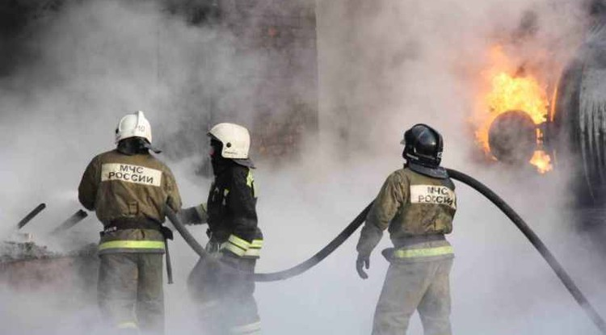Фото: [pixabay.com](http://pixabay.com/)

Основной причиной возгораний они назвали нарушение правил пожарной безопасности.

**Тематика**

Безопасность

**Категория**

Новость

**Городской округ**

Губкинский

Спасатели ликвидировали пожары, возникнувшие на территории Белгородской области в минувшие сутки. По информации [пресс-службы](https://31.mchs.gov.ru/deyatelnost/press-centr/novosti/4598867) МЧС России по Белгородской области, один из пожаров произошел на территории Губкинского городского округа. Загорелся автомобиль **ВАЗ-2109**, повреждён салон транспортного средства. По предварительным данным, причиной возгорания стал аварийный режим работы электрической сети автомобиля. Ликвидировал пожар дежурный караул пожарно-спасательной части **№8**.

Также было зарегистрировано**семь ландшафтных пожаров и** **один** **пожар**, возникший по причине возгорания мусора. Случаи таких возгораний зарегистрированы в Старом Осколе, Валуйском, Шебекинском, Яковлевском горокругах, Прохоровском и Красногвардейском районах.

МЧС обратилось с просьбой соблюдать меры пожарной безопасности: не поджигать сухой мусор и траву, не курить в закрытых помещениях, а также с аккуратностью пользоваться электроприборами.

<https://prostor31.ru/vse-publikacii/12245.html>